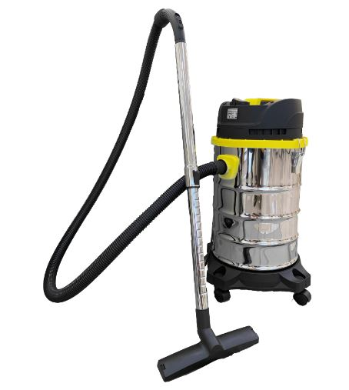
Пылесос для влажной и сухой уборки Zero TB-112

Что это за модель и для каких задач
Zero TB-112 — профессиональный пылеводосос класса wet & dry (сухая и влажная уборка) с баком 30 л из нержавеющей стали, 1 турбиной 1 200 Вт и стандартным трактом Ø 32 мм. Форм-фактор «малолитражник на роликовой платформе» рассчитан на оперативную «дежурную» уборку локальных загрязнений на производстве, в торговых залах, подсобках, на небольших сервисных объектах и при пост-ремонтном клининге. Длина кабеля ≈ 7 м, шланг ≈ 2 м, масса порядка 6,4 кг (зависит от партии).

Ключевые технические параметры
- Тип уборки: сухая + сбор жидкостей (контейнерный формат).
- Питание/движитель: 1~ 220 В, 50 Гц; 1 турбина, 1 200 Вт.
- Бак: 30 л, материал — нержавеющая сталь (INOX).
- Тракт/габариты оснастки: Ø 32 мм, шланг ≈ 2 м, сетевой кабель ≈ 7 м.
- Класс фильтрации/очистки: L (≈ 3 мкм), ручная очистка фильтра.
- Масса (ориентир): ≈ 6,4 кг.
На рынке встречаются идентичные карточки TB917-30L (синоним артикула). Для тендера зафиксируйте точные цифры вашей партии (особенно комплектность и массу).

Обоснование стоимости
- INOX-бак 30 л — высокая стойкость к ударным нагрузкам/коррозии vs тонкий пластик; ресурс в «хозяйственно-производственных» условиях выше.
- Простая архитектура wet&dry — быстрый доступ к фильтру/бакe, минимум электроники ⇒ низкая цена сервиса и высокая готовность.
- Унификация расходников Ø 32 мм (шланги, трубки, насадки доступны у большинства поставщиков) ⇒ удобная логистика и снижение TCO.

Области применения
- Розница/HoReCa/офисы: проливы, песок/пыль в зонах трафика; быстрая уборка вне графика.
- Клининг после мелких работ: локальная сухая/влажная уборка без вывоза «большого» пылеводососа.
- Сервис/СТО/детейлинг (точечно): салон, коврики, локальные жидкости (при соблюдении правил «мокрого» режима и сушки тракта).

Какой результат/ценность (количественно)
- Оперативность на мелких вызовах. Сценарий «пролив 3–8 л» или 2–3 помещения по 50–70 м² закрываются за 5–10 мин/вызов одним оператором благодаря малой массе, 7-м кабелю и быстрому сливу → против 10–20 мин ручной схемой «швабра+ведро» (в 2–3 раза быстрее).
- Снижение повторных проходов. Тракт Ø 32 мм и тяга однотурбинного узла 1,2 кВт устойчиво работают по типовым фракциям (песок/крошка/пыль), уменьшая «возвраты» на место.
- Мобильность. Роликовая платформа + ≈ 6,4 кг массы облегчает переброс между зонами без тележки/ассистента.

Сколько оборудования и людей заменяет (при сохранении качества)
- Вместо «швабра+совок»: TB-112 закрывает типовые точечные вызовы в 2–3 раза быстрее и сушит поверхность лучше ⇒ на объекте с 10–15 такими вызовами/смену экономия ~0,5–1,0 чел·ч.
- Вместо универсала 20–30 л в «дежурных» задачах: малолитражник быстрее разворачивается и маневрирует; один оператор с TB-112 закрывает объём, где 30-литровый тяжёлый аппарат часто требует второго сотрудника для логистики (перетаскивание/поиск розеток).

Насколько легко обучить персонал (частая смена оператора)
- Интерфейс «одна кнопка»: вкл/выкл, смена насадок; базовые правила «мокрый/сухой» режимов.
- Ввод в эксплуатацию: 10–15 мин брифинга достаточно — какой фильтрующий элемент ставить на влажный сбор, как опорожнять/промывать бак, как просушивать тракт после жидкостей. (Процедуры отражены в карточках дилеров.)

Конструкция и комплектация
- Бак 30 л INOX, верхняя компоновка двигателя/турбины; платформа на 4 поворотных роликах — удобно в тесных зонах.
- Тракт Ø 32 мм; шланг ≈ 2 м, кабель ≈ 7 м (стандарт для линейки Zero TB-11x).
- Фильтрация: класс L (≈ 3 мкм), ручная очистка. Для мокрого сбора — установка соответствующей корзины/вкладыша по поставке.
- Комплектация (типично): базовый аппарат, шланг Ø 32 мм ≈ 2 м, набор насадок/трубок

Эксплуатация, расходники и сервис
Ежесменно / по мере заполнения:
- Опорожнить и промыть бак; очистить корзину/фильтр при падении тяги; проверить герметичность тракта и состояние роликов.
Расходники и ЗИП:
- Фильтрующий элемент под режим «сухо/влажно» (корзина/картридж — по комплекту поставки),
- Насадки/трубки/шланг Ø 32 мм, уплотнения/клипсы.
Плановое ТО (ориентиры):
- Каждые 250–500 моточасов: ревизия щёток двигателя, крыльчатки, контактов выключателя, уплотнений крышки; чаще — если работаете с тонкой минеральной пылью/эмульсиями (цемент/гипс и т. п.).

Краткая спецификация (для ТЗ/тендера)
- Модель: Zero TB-112 (TB917-30L).
- Тип: водопылесос, сухая/влажная уборка.
- Питание / турбин(ы): 1~ 220 В, 50 Гц / 1 турбина.
- Мощность: 1 200 Вт.
- Бак: 30 л, нержавеющая сталь (INOX).
- Тракт / длины: Ø 32 мм, шланг ≈ 2 м, кабель ≈ 7 м.
- Класс/очистка фильтра: L (≈ 3 мкм), ручная.
- Масса (ориентир): ≈ 6,4 кг.
- Комплектация: аппарат + шланг Ø 32 мм + насадки/трубки — уточнить по поставке.

Условия оплаты и поставки:
№ | Наименование Товара и его характеристики  (должно соответствовать тех. документации) | Кол-во | Цена ед-цы с НДС | Сумма  с НДС | Валюта платежа
1 |  |  |  |  | Рубли
2 |  |  |  |  | Рубли
НДС:
Итого с НДС:

Срок поставки Товара или срок отгрузки Товара:
В течении 3-х рабочих дня после поступления денежных средств на расчётный счёт Поставщика.

Условия оплаты:
Предоплата 100 (сто) процентов от стоимости товара указанная в спецификации на основании выставленного счёта от Поставщика. Покупатель производит в течение 3 (трёх) рабочих дней с даты подписания спецификации.

Условия доставки Товара:
Доставка транспортной компанией Деловые Линии до адреса.

